RANCANG BANGUN APLIKASI SISTEM INFORMASI LAYANAN PENGUJIAN KALIBRASI BERBASIS WEB
PADA UPT. PSMB MEDAN

SKRIPSI

Diajukan untuk Memenuhi Persyaratan Meraih Gelar Sarjana Komputer
Pada Program Sistem Informasi Fakultas Teknik dan Komputer
Universitas Harapan Medan



MUHAMMAD FIKRI
182370007

PROGRAM STUDI SISTEM INFORMASI
FAKULTAS TEKNIK DAN KOMPUTER
UNIVERSITAS HARAPAN MEDAN
MEDAN
2022
RANCANG BANGUN APLIKASI SISTEM INFORMASI LAYANAN PENGUJIAN KALIBRASI BERBASIS WEB
PADA UPT. PSMB MEDAN

MUHAMMAD FIKRI
182370007

SKRIPSI

Diajukan untuk Memenuhi Persyaratan Meraih Gelar Sarjana Komputer
Pada Program Studi Sistem Informasi Fakultas Teknik dan Komputer
Universitas Harapan Medan

PROGRAM STUDI SISTEM INFORMASI
FAKULTAS TEKNIK DAN KOMPUTER
UNIVERSITAS HARAPAN MEDAN
JULI, 2022

PERNYATAAN PEMBIMBING

Saya/Kami dengan ini menyatakan bahwa saya/kami telah memeriksa Skripsi Mahasiswa ini dan menurut pendapat saya/kami, Skripsi Mahasiswa ini telah mencukupi untuk ruang lingkup dan kualitas untuk dianugrahkan gelar Sarjana Komputer dalam bidang Sistem Informasi.

Medan, 2022
Pembimbing 1 Pembimbing 2

(Dr. Irvan, M.Si) (Septiana Dewi Andriana, M.Kom)

PERNYATAAN MAHASISWA

Saya yang bertanda tangan di bawah ini :
Nama : Muhammad Fikri
NPM : 182370007
Nama Orang Tua : Suparmin
Fakultas : Fakultas Teknik dan Komputer
Program Studi : Sistem Informasi
Jenjang Studi : Strata-1

Menyatakan bahwa :
- Skripsi ini merupakan gagasan, rumusan dan ide saya sendiri, tanpa bantuan dari pihak lain kecuali arahan dari Tim Dosen Pembibing.
- Skripsi ini belum pernah diajukan untuk mendapat gelar sarjana, baik Program Studi Sistem Informasi Fakultas Teknik dan Komputer Universitas Harapan Medan maupun di Perguruan Tinggi lain.
- Dalam skripsi ini tidak terdapat karya atau pendapat yang ditulis atau dipublikasikan orang lain, kecuali secara tertulis dengan mencantumkan sebagai acuan dalam naskah dengan menyebut nama pengarang dan dicantumkan dalam daftar pustaka.

Demikianlah pernyataan ini saya perbuat dengan sesunggungnya dan apabila dikemudian hari terbukti peryataan ini tidak benar, maka saya bersedia menerima sanksi akademik berupa pencabutan gelar yang telah diberikan melalui karya tulis ini, serta sanksi lainnya sesuai dengan norma yang berlaku di Perguruan Tinggi ini.

Medan, 2022
Yang Menyatakan
Materai
10000

MUHAMMAD FIKRI
NPM. 182370007

PERSETUJUAN

JUDUL | : | RANCANG BANGUN APLIKASI SISTEM INFORMASI LAYANAN PENGUJIAN KALIBRASI BERBASIS WEB PADA UPT PSMB MEDAN
KATEGORI | : | SKRIPSI
NAMA | : | MUHAMMAD FIKRI
NOMOR POKOK MAHASISWA | : | 182370007
FAKULTAS | : | TEKNIK DAN KOMPUTER
PROGRAM STUDI | : | SISTEM INFORMASI
TAHUN TAMAT | : | 2022

DISETUJUI OLEH
Komisi Pembimbing

Pembimbing 1 Pembimbing 2

Dr. Irvan, M.Si Septiana Dewi Andriana, M.Kom

Mengetahui,
Ketua Program Sistem Informasi

Edy Rahman Syahputra, S.T., M.Kom

KATA PENGANTAR

Puji dan syukur penulis ucapkan kepada Tuhan Yang Maha Kuasa atas limpahan berkat, rahmat, serta kemudahan yang telah diberikan sehingga penulis dapat menyelesaikan Skripsi ini yang merupakan syarat untuk mendapatkan gelar Sarjana Komputer pada Program Studi Teknik Informatika, Fakultas Teknik dan Komputer, Universitas Harapan Medan. Dalam kurun waktu pengerjaan Skripsi ini penulis menyadari bahwa sangat banyak pihak yang berjasa turut membantu penulis dalam penyelesaian Skripsi ini. Dalam kesempatan ini penulis mengucapkan terima kasih kepada :
- Bapak Drs. Sriadhi, ST, M.Pd, M.Kom, Ph.D selaku Rektor Universitas Harapan Medan.
- Bapak Abdul Jabbar Lubis, ST, M.Kom selaku Dekan Fakultas Teknik dan Komputer Universitas Harapan Medan.
- Bapak Edy Rahman Syahputra, S.T., M.Kom selaku Ketua Program Studi Sistem Informasi Fakultas Teknik dan Komputer Universitas Harapan Medan.
- Bapak Ahmad Zakir, ST, M.Kom selaku Sekretaris Program Studi Sistem Informasi Fakultas Teknik dan Komputer Universitas Harapan Medan.
- Bapak Dr. Irvan, M.Si selaku pembimbing I yang telah meluangkan waktu membimbing penulis selama pengerjaan Skripsi ini.
- Ibu Septiana Dewi Andriana, M.Kom selaku pembimbing II yang telah meluangkan waktu membimbing penulis selama pengerjaan Skripsi ini
- Ayahanda Suparmin serta Ibunda Ros Fadilla atas doa dan kasih sayangnya yang tulus dan tak terhingga kepada penulis.
- Adik – adik tercinta Fitria Fadillah dan Fachrian Abdilla serta para keluarga.
- Teman-teman seperjuangan mahasiswa Program Studi Sistem Informasi, Fakultas Teknik dan Komputer, Universitas Harapan Medan angkatan 2018 yang telah memberikan motivasi dan perhatiannya.
- Semua pihak yang terlibat baik langsung maupun tidak langsung dalam pengerjaan Skripsi ini yang tidak penulis sebutkan satu persatu diucapkan terima kasih.
Penulis menyadari bahwa Skripsi ini masih belum sempurna. Oleh karena itu untuk menyempurnakan Skripsi ini, kritik dan saran yang membangun sangat penulis harapkan. Akhir kata penulis berharap semoga Skripsi ini dapat bermanfaat.

Medan, 2022
Penulis

MUHAMMAD FIKRI NPM. 182370007

ABSTRAK

UPT PSMB (Pengujian dan Sertifikasi Mutu Barang) Kota Medan adalah salah satu Badan Pengujian yang dibawahi langsung oleh Dinas Perindustrian dan Perdagangan Provinsi Sumatera Utara yang mempunyai tugas dalam melaksanakan kegiatan uji kegiatan kalibrasi dan pengembangan kompentensi industri sesuai kebijakan teknik yang sudah di tetapkan oleh UPT PSMB Kota Medan. Pelayanan UPT PSMB Kota Medan selama ini masih menggunakan microsoft office dalam melakukan pengolahan data pengujian kalibrasi dan masyarakat harus hadir langsung untuk memasukkan dokumen mereka, akibatnya sering terjadi lamanya pengiriman data antara petugas pengujian laboratorium dan petugas di lapangan. Mengatasi permasalahan tersebut, dalam penelitian ini akan dibangun aplikasi sistem informasi layanan pengujian kalibrasi berbasis web menggunakan framework laravel untuk memudahkan pelayanan kalibrasi. Aplikasi ini menggunakan metode pengembangan RAD untuk merancang aplikasi sistem informasi layanan pengujian kalibrasi berbasis web. Hasil dari penelitian ini adalah sebuah Sistem Informasi Layanan Pengujian Kalibrasi berbasis web yang dapat mempermudah para pegawai dan pelanggan dalam mengelola data layanan pengujian dan mempercepat melihat hasil sertifikat yang telah selesai di kalibrasi.

Kata Kunci : UPT PSMB Kota Medan, Kalibrasi, Pengujian, Laravel, RAD

ABSTRACT

UPT PSMB (Quality Testing and Certification of Goods) Medan City is one of the Testing Bodies directly under the Department of Industry and Trade of North Sumatra Province which has the task of carrying out test activities for calibration activities and developing industrial competence according to technical policies that have been set by UPT PSMB Medan city. The services of UPT PSMB Medan City have been using Microsoft Office in processing calibration test data and the public must be present directly to enter their documents, as a result, there is often a long data transmission between laboratory testing officers and officers in the field. To overcome these problems, in this research, a web-based calibration test service information system application will be built using the Laravel framework to facilitate calibration services. This application uses the RAD development method to design a web-based calibration test service information system application. The result of this research is a web-based Calibration Testing Service Information System that can make it easier for employees and customers to manage test service data and speed up seeing the results of certificates that have been completed in calibration.

Keywords: UPT PSMB Medan City, Calibration, Service, Testing, Laravel, RAD

DAFTAR ISI

Halaman
PERNYATAAN PEMBIMBING i
PERNYATAAN MAHASISWA ii
PERSETUJUAN iii
KATA PENGANTAR iv
ABSTRAK vi
ABSTRACT vii
DAFTAR ISI viii
DAFTAR TABEL x
DAFTAR GAMBAR xi
DAFTAR LAMPIRAN xiii
BAB I PENDAHULUAN 1
  - Latar Belakang 1
  - Rumusan Masalah 2
  - Batasan Masalah 2
  - Tujuan Masalah 2
  - Manfaat Penelitian 3
BAB II LANDASAN TEORI 4
2.1 Pengertian Sistem 4
2.2 Pengertian Informasi 4
2.2.1 Karakteristik Informasi 5
2.2.2 Manfaat Informasi 5
2.3 Pengertian Sistem Informasi 6
2.4 Kalibrasi 6
2.4.1 Tujuan dan Manfaat Kalibrasi 7
2.4.2 Waktu Kalibrasi 8
2.5 Rapid Application Development (RAD) 8
2.6 Database Management System 10
2.7 MySQL 10
Halaman
2.8 Unified Modelling Language (UML) 11
2.8.1 Diagram Use Case 11
2.8.2 Activity Diagram 12
2.8.3 Class Diagram 13
2.8.4 Sequence Diagram 14
2.9 Website 15
2.10 PHP (Hyper Text Preprocessor) 15
2.11 HTML (Hyper Text Markup Language) 16
2.12 Framework 17
2.12.1 Framework Laravel 17
BAB III METODE PENELITIAN 19
  - Bahan dan Alat Penelitian 19
    - Perangkat Keras 19
    - Perangkat Lunak 19
  - Metode Pengembangan Penelitian 19
  - Perancangan Desain Sistem 21
  - Perancangan Database 35
  - Perancangan User Interface 38
BAB IV HASIL DAN PEMBAHASAN 48
4.1 Hasil 48
BAB V KESIMPULAN DAN SARAN 57
5.1 Kesimpulan 57
5.2 Saran 57
DAFTAR PUSTAKA 58

DAFTAR TABEL

Halaman
Tabel 2.2 Simbol Use Case Diagram 11
Tabel 2.3 Simbol Activity Diagram 12
Tabel 2.4 Simbol Class Diagram 13
Tabel 2.5 Simbol Sequence Diagram 14
Tabel 3.1 Tabel Jadwal Kalibrasi 30
Tabel 3.2 Tabel Kalibrasi 30
Tabel 3.3. Tabel Konfigurasi 31
Tabel 3.4 Tabel Riwayat Pengerjaan 31
Tabel 3.5 Tabel User 32

DAFTAR GAMBAR

Halaman
Gambar 2.1 Metode Rapid Application Development (RAD) 9
Gambar 3.1 Tahapan Metode RAD (Rapid Application Development) 20
Gambar 3.2 Use Case Diagram 22
Gambar 3.3 Class Diagram 23
Gambar 3.4 Activiy Diagram Login 24
Gambar 3.5 Activity Diagram Alternatif 25
Gambar 3.6 Activity Akun Admin 26
Gambar 3.7 Activity Diagram Pengajuan Kalibrasi 27
Gambar 3.8 Activity Diagram Data Pendaftar 28
Gambar 3.9 Activity Diagram Ubah Jadwal Kalibrasi 29
Gambar 3.8 Activity Diagram Ubah Pasword 30
Gambar 3.9 Activity Diagram Pengaturan Website 31
Gambar 3.11 Diagram Sequence Login Petugas 32
Gambar 3.12 Diagram Sequence Login Pelanggan 33
Gambar 3.13 Diagram Sequence Pengajuan Kalibrasi 33
Gambar 3.14 Diagram Sequence Penjadwalan Pengajuan Kalibrasi 34
Gambar 3.15 Diagram Sequence Laporan Sertifikat Kalibrasi 35
Gambar 3.16 Halaman Awal 39
Gambar 3.17 Halaman Home 39
Gambar 3.18 Halaman Register 40
Gambar 3.19 Halaman Home Pelanggan 40
Gambar 3.20 Halaman Tata Cara Pembayaran 41
Gambar 3.21 Halaman Pengajuan Kalibrasi 41
Gambar 3.22 Halaman Daftar Pengajuan Kablibrasi 42
Gambar 3.23 Halaman Jadwal Kalibrasi 42
Gambar 3.24 Halaman Ubah Password 43
Gambar 3.25 Halaman Akun Admin 43
Gambar 3.26 Halaman Pengajuan Kalibrasi 44
Gambar 3.27 Halaman Jadwal Kalibrasi Admin 44
Gambar 3.28 Halaman Ubah Jadwal Kalibrasi Admin 45
Gambar 3.29 Halaman Tampilan Aksi 45
Gambar 3.30 Halaman Aksi Tampilan Sertifikat 46
Gambar 3.31 Halaman Ubah Password Admin 46
Gambar 3.32 Halaman Pengaturan 47
Gambar 4.1 Halaman Awal 48
Gambar 4.2 Menu Login 49
Gambar 4.3 Halaman Register 49
Gambar 4.4 Halaman Home Pelanggan 50
Gambar 4.5 Halaman Tata Cara Pengajuan 50
Gambar 4.6 Halaman Pengajuan Kalibrasi 51
Gambar 4.7 Halaman Daftar Pengajuan Kalibrasi 51
Gambar 4.8 Halaman Jadwal Kalibrasi 52
Gambar 4.9 Halaman Ubah Password 52
Gambar 4.10 Halaman Akun Admin 53
Gambar 4.11 Halaman Daftar Pengajuan Kalibrasi 53
Gambar 4.12 Halaman Jadwal Kalibrasi Admin 54
Gambar 4.13 Halaman Ubah Jadwal Kalibrasi Admin 54
Gambar 4.14 Halaman Tampilan Aksi 55
Gambar 4.15 Halaman Aksi Tampilan Sertifikat 55
Gambar 4.16 Halaman Ubah Password Admin 56
Gambar 4.17 Halaman Pengaturan 56

DAFTAR LAMPIRAN

BAB I
PENDAHULUAN

1.1 Latar Belakang
Sistem informasi merupakan faktor penting dalam suatu instansi, terutama instansi pelayanan masyarakat yang memiliki tingkat rutinitas yang tinggi dan pengelolaan data yang termanajemen. Sistem informasi digunakan untuk mengumpulkan, mengolah, dan menyediakan informasi menjadi sebuah satu kesatuan informasi yang saling terkait dan saling mendukung sehingga menjadi suatu informasi yang berharga bagi yang menerimanya (A Darmawan, 2021).
Perkembangan sistem informasi sekarang sangat cepat dan pesat, tidak sedikit yang menggunakan sistem informasi untuk membantu kemudahan dalam bekerja. Salah satu bentuk sistem informasi yang mudah dikembangkan adalah berbasis web, sistem informasi berbasis web tidak hanya digunakan untuk menampilkan informasi saja, namun dapat digunakan untuk membantu pekerjaan.
UPT. PSMB ( Pengujian dan Sertifikasi Mutu Barang ) Kota Medan yang beralamat Jalan STM, No. 17, Kampung Baru, Kota Medan adalah salah satu badan pengujian yang dibawahi langsung oleh Dinas Perindustrian dan Perdagangan Provinsi Sumatera Utara yang mempunyai tugas dalam melaksanakan kegiatan uji kegiatan kalibrasi dan pengembangan kompentensi industri sesuai kebijakan teknik yang sudah ditetapkan oleh UPT PSMB Kota Medan. Pelayanan UPT PSMB Kota Medan selama ini masih menggunakan Microsoft Office dalam pengolahan data untuk pengujian kalibrasi dan masyarakat harus hadir langsung untuk memasukkan dokumen mereka, akibatnya sering terjadi lamanya pengiriman data antara petugas pengujian laboratorium dan petugas di lapangan. Dengan dibangunnya Sistem Informasi Layanan Pengujian Kalibrasi berbasis web ini dapat mempermudah para pegawai dan pelanggan dalam mengelola data layanan pengujian dan mempercepat melihat hasil sertifikat yang telah selesai di kalibrasi.
Berdasarkan dari permasalahan diatas penulis coba meneliti dengan membuat aplikasi sistem informasi layanan pengujian kalibrasi. Kalibrasi diartikan sebagai kegiatan untuk menentukan kebenaran konvensional nilai penunjukkan alat ukur dan bahan ukur dengan cara membandingkan terhadap standar ukur yang mampu telusur (traceable) ke standar nasional untuk satuan ukuran dan/atau internasional. Tujuan kalibrasi adalah untuk mencapai ketertelusuran pengukuran. Hasil pengukuran dapat dikaitkan/ditelusur sampai ke standar yang lebih tinggi/teliti (standar primer nasional dan / internasional), melalui rangkaian perbandingan yang tak terputus (Kusumawaty, 2017).
Dari permasalahan tersebut di atas, maka penulis mencoba melakukan penelitian dengan judul “Rancang Bangun Aplikasi Sistem Informasi Layanan Pengujian Kalibrasi Berbasis Web Pada UPT. PSMB Medan”.

1.2 Rumusan Masalah
Adapun rumusan masalah dalam penelitian ini yaitu bagaimana membangun aplikasi sistem informasi layanan pengujian kalibrasi berbasis web pada UPT. PSMB Kota Medan.

1.3 Batasan Masalah
Adapun batasan masalah dalam penelitian ini sebagai berikut :
- Aplikasi hanya untuk melakukan pendaftaraan pengujian kalibrasi, memasukkan berkas dan menampilkan hasil sertifikat yang telah di setujui.
- Sistem hanya membahas tentang pengujian kalibrasi.
- Tempat lokasi penelitian UPT PSMB (Pengujian dan Sertifikasi Mutu Barang) Kota Medan yang beralamat Jalan STM, No. 17, Kampung Baru, Kota Medan
- Framework yang digunakan yaitu framework Laravel

1.4 Tujuan Penelitian
Adapun tujuan dari penelitian ini yaitu :
- Untuk membantu proses kinerja UPT. PSMB Kota Medan dalam pelayanan jasa pengujian kalibrasi.
- Untuk merancang dan membangun aplikasi sistem informasi pelayanan pengujian kalibrasi pada UPT PSMB Kota Medan.
- Untuk membantu masyarakat dalam hal proses pendaftaraan pengujian kalibrasi dan untuk memasukkan data ke dalam sistem yang akan dibangun nantinya.
- Untuk mendapat hasil sertifikat kalibrasi secara realtime online.

1.5 Manfaat Penelitian
Adapun Manfaat dari Penelitian yaitu :
- Membantu proses kinerja pegawai UPT. PSMB Kota Medan dalam pelayanan jasa pengujian kalibrasi.
- Menghasilkan aplikasi sistem informasi pelayanan jasa pengujian kalibrasi pada UPT. PSMB Kota Medan.
- Membantu masyarakat sehingga waktu tidak terbuang dan hasil pengujian dapat lebih cepat diketahui.

BAB II
LANDASAN TEORI

2.1 Pengertian Sistem
Menurut (Fauzan, 2019), bahwa sistem dapat didefinisikan dengan pendekatan prosedur dan dengan pendekatan komponen. “Dengan pendekatan prosedur, sistem dapat didefinisikan sebagai kumpulan dari prosedur-prosedur yang mempunyai tujuan tertentu”. Dari definisi diatas dapat disimpulkan bahwa sistem adalah suatu aturan yang digunakan untuk mengumpulkan atau mengelompokan element-element yang saling berhubungan satu sama lain sehingga terjadi proses input dan output guna mencapai tujuan utama.

2.2 Pengertian Informasi
Informasi atau dalam bahasa inggrisnya adalah information, berasal dari kata informacion bahasa perancis. Kata tersebut diambil dari bahasa latin yaitu informationem yang artinya konsep, ide, garis besar. Informasi adalah suatu data yang sudah diolah atau diproses sehingga menjadi suatu bentuk yang memiliki arti bagi penerima informasi yang memiliki nilai bermanfaat. Contoh ketika menerima informasi baru, ketika anda bertanya kepada teman mengenai makanan favoritnya, kemudian teman anda menjawab bahwa makanan favoritnya adalah sate dan bakso. Jawaban tersebut merupakan informasi bagi anda karena anda menjadi tahu bahwa makannan favorit teman anda adalah sate dan bakso (Puspitasari & Budiman, 2021).
Informasi merupakan sesuatu yang dihasilkan dari pengolahan data. Data yang sudah ada dikemas dan diolah sedemikian rupa sehingga menjadi sebuah informasi yang berguna. Sebagai dasar pengetahuan, informasi adalah kumpulan dari data yang diolah sehingga menjadi sesuatu yang berarti dan bermanfaat. Data adalah fakta-fakta, angka-angka, atau statistik-statistik yang dapat menghasilkan kesimpulan. Informasi-informasi yang terkumpul dapat diolah menjadi sebuah pengetahuan baru. Informasi adalah suatu data atau objek yang diperoses terlebih dahulu sedemikian rupa sehingga dapat tersusun dan terklasifikasi dengan baik sehingga memiliki arti bagi penerimanya, yang selanjutnya menjadi pengetahuan bagi penerima tentang suatu hal tertentu yang membantu pengambil keputusan secara cepat (Puspitasari & Budiman, 2021).
Fungsi utama informasi adalah menambah pengetahuan atau mengurangi ketidakpastian pemakai informasi ketika berbekal informasi seseorang dapat mengambil keputusan yang kompleks, informasi hanya dapat menambah kemungkinan kepastian atau mengurangi berbagai macam pilihan (Puspitasari & Budiman, 2021).

2.2.1 Karakteristik Informasi
Menurut (Fahrizal et al., 2021) karakteristik informasi yang baik, yaitu sebagai berikut :
- Information must be partinent Artinya adalah informasi harus berkembang. Pernyataan informasi harus berhubungan dengan urusan dan masalah yang penting bagi penerima informasi (orang yang membutuhkan informasi).
- Information must be accurate. Informasi harus bebas dari kesalahan dan tidak memiliki bias atau menyesatkan. Informasi yang dihasilkan harus mencerminkan maksudnya. Keakuratan informasi bergantung pada keadaan.
- Information must be timely. Informasi harus ada ketika dibutuhkan. Informasi yang datang pada penerima tidak boleh terlambat. Informasi yang telah usang tidak akan mempunyai nilai karena informasi merupakan landasan dalam pengambilan keputusan.
- Relevan Artinya adalah informasi mempunyai manfaat untuk pemakainya.

2.2.2 Manfaat Informasi
Informasi dikatakan bernilai apabila dapat memberikan manfaat kepada para pengguna. Adapun menurut (Fahrizal et al., 2021) manfaat dari informasi yaitu sebagai berikut :
- Menambah pengetahuan. Adanya informasi akan menambah pengetahuan bagi penerima yang dapat digunakan sebagai bahan pertimbangan yang mendukung proses pengambilan keputusan.
- Mengurangi ketidakpastian pemakai informasi. Informasi akan mengurangi ketidakpastian karena hal-hal yang akan terjadi dapat diketahui sebelumnya sehingga dapat menghindari keraguan pada saat pengambilan keputusan.
- Mengurangi resiko kegagalan. Adanya informasi akan resiko kegagalan dapat diantisipasi dengan baik sehingga kegagalan dapat dikurangi dengan pengambilan keputusan yang tepat.
- Mengurangi keanekaragaman yang tidak diperlukan akan menghasilkan keputusan yang lebih terarah.
- Memberikan standar, aturan, ukuran dan keputusan untuk menentukan pencapaian, sasaran serta tujuan.

2.3 Pengertian Sistem Informasi
Sistem informasi adalah sekumpulan hardware, software, brainware, prosedur, dan aturan yang diorganisasikan secara integral untuk mengolah data menjadi informasi yang bermanfaat guna memecahkan masalah dan pengambilan keputusan. Sistem informasi adalah satu kesatuan data olahan yang terintegasi dan saling melengkapi yang menghasilkan data olahan, baik dalam bentuk gambar, suara, maupun tulisan. Sistem informasi adalah sekumpulan komponen pembentuk sistem yang memiliki keterkaitan antara satu komponen dan komponen lain yang bertujuan menghasilkan informasi dalam bidang tertentu (Riswanda & Priandika, 2021).
Suatu sistem informasi merupakan aransemen dari orang, data, proses,antarmuka yang berinteraksi, mendukung, dan memperbiki beberapa operasi sehari-hari dalam suatu bisnis, termasuk mendukung memecahkan soal dan kebutuhan pembuat keputusan manajemen dan para pengguna. Pada suatu organisasi, informasi merupakan sesuatu yang sangat penting dalam mendukung proses pengambilan keputusan oleh pihak manajemen (Riswanda & Priandika, 2021).

2.4 Kalibrasi
Menurut (Kusumawaty, 2017) kalibrasi diartikan sebagai kegiatan untuk menentukan kebenaran konvensional penunjukan instrumen ukur dan bahan ukur dengan cara membandingkannya terhadap standart ukurannya yang ditelusuri (traceable) ke standart Nasional atau Internasional. Definisi lain kalibrasi adalah kegiatan penerapan untuk menentukan kebenaran nilai penunjukan alat ukur dan data bahan ukur.
Sedangkan pengujian adalah keseluruhan tindakan yang meliputi pemeriksaan fisik dan pengukuran untuk membandingkan alat ukur dengan standart untuk satuan ukur sesuai guna menetapkan sifat ukurnya (sifat metrologik) atau menentukan besaran atau kesalahan pengukuran. Pengukuran adalah kegiatan atau proses mengaitkan angka secara empiris dan obyektif kepada sifat-sifat obyek atau kejadian nyata sedemikian rupa sehingga angka tadi dapat memberikan gambaran yang jelas mengenai obyek atau kejadian tersebut (Siswandi, 2021). Setiap peralatan terlebih lagi alat kesehatan yang berhubungan langsung dengan manusia dan sangat kritis (berhubungan dengan nyawa) wajib dilakukan kalibrasi untuk menjamin kebenaran nilai keluaran dan keselamatan atau kalibrasi alat kesehatan, maka alat ukur dan kebesaran standart yang dipergunakan untuk pengujian dan kalibrasi alat kesehatan wajib dikalibrasi secara berkala pula oleh Institusi Penguji Rujukan (seperti LIPI).
Menurut (Siswandi, 2021) terdapat kriteria yang wajib dilakukan dalam melakukan kalibrasi yaitu sebagai berikut:
- Belum memiliki sertifikat dan tanda lulus pengujian dan kalibrasi
- Sudah berakhir jangka waktu sertifikat atau tanda pengujian dan kalibrasi
- Diketahui penunjukan keluaran kinerjanya (performance) atau keamanannya (safety) tidak sesuai lagi, walaupun sertifikasi dan tanda masih berlaku
- Telah mengalami perbaikan walaupun sertifikat dan tanda masih berlaku
- Telah berpindah tempat atau dipindahkan dan memerlukan pemasanganinstalasi listrik baru, walaupun sertifikat dan tanda masih berlaku
- Jika ada layak pakai pada alat kesehatan tersebut hilang atau rusak, sehinggadibutuhkan data kalibrasi terbaru untuk dapat memberikan informasi yangsebenarnya.

2.4.1 Tujuan dan Manfaat Kalibrasi
Menurut (Kusumawaty, 2017) terdapat tujuan kalibrasi yaitu sebagai berikut adalah :
- Menentukan deviasi kebenaran konvensional nilai yang menunjukkan suatu instrumen atau deviasi dimensi nominal yang seharusnya untuk suatu bahan ukur.
- Menjamin hasil-hasil pengukuran sesuai dengan standart nasional maupun internasional.
Dan terdapat juga manfaat kalibrasi adalah menjaga kondisi instrumen ukur dan bahan ukur agar tetap sesuai dengan spesifikasinya. Sedangkan tujuan umum kalibrasi ialah agar tercapai kondisi layak pakai atau menjamin ketelitian dalam rangka mendukung peningkatan mutu pelayanan kesehatan.Fungsinya tentu saja sebagai tolak ukur jaminan keakuratan alat tersebut pada pemanfaatannya.

2.4.2 Waktu Kalibrasi
Waktu kalibrasi suatu alat ukur tergantung pada karakteristik dan tujuan pemakaiannya. Ditinjau dari karakteristiknya, maka makin tinggi kualitas metrologis, makin panjang selang kalibrasinya. Bila ditinjau dari tujuan pemakaiannya, semakin kritis pemakaiannya, semakin kecil dampak hasil ukurnya, maka semakin pendek selang kalibrasinya. Secara umum selang waktu kalibrasi dipengaruhi oleh jenis alat ukur, frekuensi pemakaian dan pemeliharaan dari alat tersebut (Kusumawaty, 2017). Adapun waktu-waktu kalibrasi biasanya dinyatakan dalam beberapa cara yaitu:
- Dinyatakan dalam waktu kalender, misalnya enam bulan sekali, setahun sekali dan seterusnya
- Dinyatakan dalam pemakaian, misalnya 1000 jam pakai, 5000 jam pakai dan seterusnya
- Kombinasi cara pertama dan kedua di atas, misalnya enam bulan sekali atau 1000 jam pakai, tergantung mana yang dahulu.

2.5 Rapid Application Development ( RAD )
Rapid Application Development (RAD) adalah strategi siklus hidup yang ditujukan untuk menyediakan pengembangan yang jauh lebih cepat dan mendapatkan hasil dengan kualitas yang lebih baik dibandingkan dengan hasil yang dicapai melalui siklus tradisional. RAD merupakan gabungan dari bermacam-macam teknik terstruktur dengan teknik prototyping dan teknik pengembangan joint application untuk mempercepat pengembangan aplikasi (Putri & Effendi, 2018).
Terdapat tiga fase dalam RAD menurut (Putri & Effendi, 2018) yang melibatkan penganalisis dan pengguna dalam tahap penilaian, perancangan, dan penerapan. Adapun ketiga fase tersebut adalah requirements planning (perencanaan syarat-syarat), RAD design workshop (workshop desain RAD), dan implementation (implementasi). Adapun tahapannya sebagai berikut :

- Requirements Planning (Perencanaan Syarat-Syarat)
Dalam fase ini, pengguna dan penganalisis bertemu untuk mengidentifikasikan tujuan-tujuan aplikasi atau sistem serta untuk megidentifikasikan syarat-syarat informasi yang ditimbulkan dari tujuan-tujuan tersebut. Orientasi dalam fase ini adalah menyelesaikan masalah-masalah perusahaan. Meskipun teknologi informasi dan sistem bisa mengarahkan sebagian dari sistem yang diajukan, fokusnya akan selalu tetap pada upaya pencapaian tujuan-tujuan perusahaan.
- RAD Design Workshop (Workshop Desain RAD)
Fase ini adalah fase untuk merancang dan memperbaiki yang bisa digambarkan sebagai workshop. Penganalisis dan pemrogram dapat bekerja membangun dan menunjukkan representasi visual desain dan pola kerja kepadapengguna. Workshop desain ini dapat dilakukan selama beberapa hari tergantung dari ukuran aplikasi yang akan dikembangkan. Selama workshop desain RAD,pengguna merespon prototipe yang ada dan penganalisis memperbaiki modul-modulyang dirancang berdasarkan respon pengguna.
- Implementation (Implementasi)
Pada fase implementasi ini, penganalisis bekerja dengan para pengguna secara intens selama workshop dan merancang aspek-aspek bisnis dan non teknis perusahaan. Segera setelah aspek-aspek ini disetujui dan sistem-sistem dibangundan disaring, sistem-sistem baru atau bagian dari sistem diujicoba dan kemudiandiperkenalkan kepada organisasi.
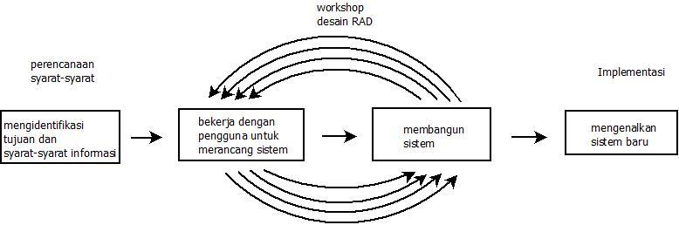
Gambar 2.1 Metode Rapid Application Development (RAD)
(Putri & Effendi, 2018)
RAD juga diartikan sebagai proses model perangkat lunak inkremental yang menekankan siklus pengembangan yang singkat. Model RAD adalah sebuah adaptasi “kecepatan tinggi” dari model waterfall, di mana perkembangan pesat dicapai dengan menggunakan pendekatan konstruksi berbasis komponen. Jika tiap-tiap kebutuhan dan batasan ruang lingkup projek telah diketahui dengan baik, proses RAD memungkinkan tim pengembang untuk menciptakan sebuah “sistem yang berfungsi penuh” dalam jangka waktu yang sangat singkat. Dapat diketahui, yakni implementasi metode RAD akan berjalan maksimal jika pengembang aplikasi telah merumuskan kebutuhan dan ruang lingkup pengembangan aplikasi dengan baik (Putri & Effendi, 2018).

2.6 Database Management System
DBMS (Database Management System) adalah sistem perangkat lunak yang memungkinkan pengguna untuk menentukan, membuat, memelihara, dan mengontrol akses database (Andaru, 2018). Jenis DBMS memiliki opsi berikut :
- Data Definition Language (DDL) adalah layanan DBMS yang memungkinkan pengguna untuk mendefinisikan basis data, seperti tipe data, struktur data, dan batasan pada data yang dapat disimpan dalam basis data.
- DML (Data Manipulation Language), layanan DBMS yang memungkinkan pengguna untuk memasukkan, memperbarui, menghapus dan mengambil data dari database, dan memiliki repositori pusat untuk semua data dan deskripsi data yang memungkinkan sistem DML untuk menyediakan kemampuan manipulasi database , penggunaan bahasa query (bahasa query) dan umumnya bahasa query yang umum yaitu SQL (Structure Query Language).

2.7 MySQL
MySQL (My Structured Query Language) merupakan salah satu jenis database server yang sangat terkenal dan banyak digunakan untuk membangun aplikasi web yang menggunakan database sebagai sumber dan pengolah datanya. MySQL adalah jenis server database yang terkenal. MySQL dan RDBMS (Relational Database Management System) lebih populer di kalangan pemrograman web. MySQL juga merupakan sistem manajemen database relasional (RDBMS) yang cepat, efisien dan pengguna dapat menyimpan, mencari, dan mengurutkan data secara efisien (Suhartini et al., 2020).
Server MySQL mengontrol akses ke data pengguna untuk memastikan penggunaan yang sama antar pengguna, menyediakan akses cepat ke database, dan memastikan bahwa hanya pengguna yang berwenang yang memiliki hak akses ke database (Putra et al., 2019).

2.8 Unified Modelling language (UML)
UML (Unified Modeling Language) pertama kali diperkenalkan pada 1990-an, ketika Grady Booch, Ivar Jacobson, dan James Rumbaugh mulai mengambil alih ide dan kapabilitas tambahan dari masing-masing metode, dan berusaha membuat metodologi terintegrasi, yang kemudian disebut Unified Modeling Language (UML) (Agung et al., 2018).
Unified Modeling Language (UML) adalah bahasa pemodelan untuk sistem atau perangkat lunak paradigmatik berorientasi objek. Pemodelan sebenarnya digunakan untuk menyederhanakan masalah yang kompleks dengan cara yang membuatnya lebih mudah untuk dikuasai dan dipahami (Fu’ady & Gunawan, 2018). Berikut ini jenis diagram unified modelling language yang digunakan penulis :

2.8.1 Diagram Use Case
Use case diagram memodelkan perilaku sistem informasi yang akan dibuat. Kasus penggunaan menggambarkan interaksi antara satu atau lebih aktor dan sistem informasi yang akan didirikan. Secara kasar, use case digunakan untuk mengetahui fungsi apa saja yang dimiliki sistem informasi dan siapa yang berhak menggunakan fungsi tersebut. definisi nama sesederhana dan sesederhana mungkin, Ada dua hal utama dalam use case yaitu definisi actor dan use case (Agung et al., 2018).
Tabel 2.2 Simbol Use Case Diagram
Simbol | Deskripsi
 | Fungsionalitas yang di sediakan sistem yang sebagai unnit yang saling bertukar pesan antar unit atau aktor, biasanya dinyatakan dengan menggunakan kata kerja frase name use case
 | Orang, proses, atau sistem lain yang beriteraksi dengan sistem informasi yang akan dibuat di luar sistem informasi yang akan dibuat itu sendiri, jadi walaupun simbol dari aktor adalah gambar orang,tapi aktor belum tentu merupankan orang, biasanya dinyatakan kata berbeda diawal frase nama actor
Asosiasi / Asociation | Komunikasi antara aktor dan use case yang berpartisipasi pada user atau use case memiliki interaksi dengan actor
Ekstendsi/ Ekstend | Relasi use case tambahan ke sebuah use case, dimana use case yang di tambahkan dapat berdiri sendiri walaupun tanpa use case tambhan itu. Relasi use case tambhan ke sebuahuse case dimana use case yang di tambahakan memerlukan use case untuk menjalankan fungsinya sebagainya atau sebagai syarat di jalankan use case ini
(Agung et al., 2018)

2.8.2 Activity Diagram
Diagram aktivitas menggambarkan alur kerja (workflow) atau aktivitas suatu sistem dari proses bisnis. Yang perlu diperhatikan di sini adalah diagram aktivitas merepresentasikan aktivitas sistem, bukan apa yang dilakukan pelaku, sehingga aktivitas tersebut dapat dilakukan oleh sistem (Agung et al., 2018).
Tabel 2.3 Simbol Activity Diagram
Simbol | Deskripsi
Status awal | Status awal aktivitas sistem, Sebuah diagram aktifita memiliki sebuah status awal
Aktivitas | Aktivitas yang di lakukan sistem, Aktivitas biasanya lebih dari satu
Percabangan / Decision | Asosiasi Percabangan dimana jika ada pilihan aktivitas lebih dari satu
Penggabungan / join | Asosiasi penggabungan diman lebih dari satu aktivitas di gunakan menjadi satu
Status akhir | Status akhir yang di lakukan system, sebuah diagram aktivitas memiliki sebuah status akhir
(Agung et al., 2018)

2.8.3 Class Diagram
Class diagram bisa diartikan hubungan antar kelas dan penjelasan detail tiap kelas di dalamnya model desain sistem juga menunjukkan aturan dan tanggung jawab entitas akuntabel yang menentukan perilaku sistem. Diagram kelas menunjukkan kelas dan batasan yang sesuai dengan objek yang terkait, Diagram kelas biasanya meliputi: Kelas ( class ), Hubungan, Asosiasi, Generalisasi dan agregasi,Atribut, operasi, visibilitas, tingkat akses ke objek eksternal operasi atau atribut.
Tabel 2.4 Simbol Class Diagram
Multiplicity | Penjelasan
1 | Satu dan hanya satu
0..* | Boleh tidak ada atau satu atau lebih
1..* | Satu atau lebih
0..1 | Boleh tidak ada, maksimal satu
n..n | Batasan antara. Contoh 2..4 mempunyai arti minimal 2 maksimum 4
(Agung et al., 2018)

Sequence Diagram
Diagram sequence menggambarkan objek pada use case dengan mendeskripsikan waktu hidup objek dan message yang dikirimkan dan diterima antar objek (Sukamto & Shalahuddin, 2013). Sequence Diagram menunjukan urutan event kejadian dalam suatu waktu. Komponen Sequence Diagram terdiri dari atas objek yang dituliskan dengan kotak segi empat bernama message diwakili oleh garis dengan tanda panah dan waktu yang ditunjukan dengan progress vertikal. Simbol – simbol yang digunakan dalam sequence Diagram adalah :

Tabel 2.5 Simbol Sequence Diagram
No. | Simbol | Nama | Keterangan
1 | 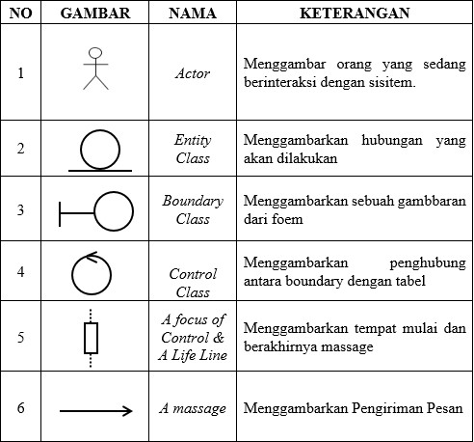 | An Actor | Menggambarkan orang yang sedang berinteraksi dengan sistem.
2 |  | Entitiy Class | Menggambarkan  hubungan kegiatan yang akan dilakukan.
3 |  | Boundary Class | Menggambarkan sebuah penggambaran dari form.
4 |  | Control Class | Menggambarkan penghubungan antara boundary dengan tabel.
5 |  | A Focus of Control | Menggambarkan tempat mulai dan berakhirnya sebuah message (pesan).
6 |  | A Line of Life | Spesifikasi dari komunikasi antar objek yang memuat informasi – informasi tentang aktifitas  yang terjadi.

2.9 Website
Website merupakan fasilitas internet yang menghubungkan dokumen dalam lingkup lokal maupun jarak jauh. Dokumen pada website disebut dengan web page dan link dalam website memungkinkan pengguna bisaberpindah dari satu page ke page lain (hyper text), baik diantara page yang disimpan dalam server yang sama maupun server diseluruh dunia. Pages diakses dan dibaca melalui browser seperti Netscape Navigator, Internet Explorer, Mozila Firefox, Google Chrome dan aplikasi browser lainnya (Josi, 2017). Situs atau web dapat dikategorikan menjadi 2 (dua) yaitu:
- Web Statis, yaitu web yang berisi atau menampilkan infomasi-informasi yang sifatnya statis (tetap).
- Web Dinamis, yaitu web yang menampilkan informasi serta dapat berinteraksi dengan user yang sifatnya dinamis.

2.10 PHP (Hyper Text Preprocessor)
PHP merupakan bahasa pemrograman yang cukup sederhana, tapi juga powerful. PHP digunakan untuk membuat keluaran dinamizs(Soewardini et al., 2019).
Menurut (Soewardini et al., 2019) kelebihan PHP :
- Mampu membuat web menjadi lebih dinamis.
- PHP berjalan secara Web Base ynag artinya seluruh Sistem Operasi bahkan HP yang memiliki Web Browser dapat menggunakan program PHP dan program yang dibuat menggunakan PHP bisa dijalankan oleh Semua Sistem Operasi.
- PHP adalah open source, yang berarti bahwa siapa pun dapat menggunakannya secara gratis.
- Jika dibandingkan dengan ASP atau Java, kini aplikasi PHP lebih cepat.
- Mendukung berbagai macam paket Database, misalnya Oracle, MySQL, PostgrSQL dll.
- Kompilasi / Compile tidak diperlukan dalam penggunaan bahasa pemrograman PHP.
- Terdapat banyak server web yang mendukung PHP, salah satunya yaitu Lighttpd, Apache, IIS dan lainnya.
- Mengembangkan aplikasi PHP mudah karena ada banyak dokumentasi, instruksi dan pengembang untuk mengembangkannya.
- Banyak yang gratis dan mau menggunakan aplikasi dan program PHP seperti WordPress, Prestashop dan lainnya.

Menurut (Soewardini et al., 2019) kekurangan PHP :
- Tidak ideal untuk pengembangan skala besar.
- Tidak ada sistem pemrograman berorientasi objek yang sesungguhnya (hingga versi 4).
- Tampilan logik tidak dapat dibedakan (meskipun penggunaan template dapat memperbaikinya.
- PHP memiliki beberapa kelemahan security ketika programmer tidak teliti melakukan pemrograman dan kurang memperhatikan masalah (isu) dan konfigurasi PHP.
- Siapa pun dapat membaca kode PHP, dan kompilasi hanya dapat dilakukan dengan alat Zend yang mahal ($ 2000).

2.11 HTML (Hyper Text Markup Language)
HTML (Hyper Text Markup Language) adalah bahasa markup untuk menandai dokumen teks. Di dalam dokumen atau script tersebut terdapat kode atau perintah yang dikirimkan dari http ke web browser (Mitrevski et al., 2020). Menurut (Mitrevski et al., 2020) kelebihan Hyper Text Markup Language (HTML) :
- Memiliki banyak sumber dengan komunitas yang sangat besar dan penggunaan yang sangat luas
- Bahasa pemrograman dijalankan di semua web browser
- Dapat dipelajari dengan mudah oleh pengembang web pemula
- Bahasa pemrograman memiliki struktur yang rapi dan konsisten sehingga mudah untuk dipelajari
- Bahasa pemrograman open source (gratis)
- Mudah diintegrasikan dengan bahasa back-end seperti Node.js dan PHP
- Maintan dilakukan langsung oleh W3C (World Wide Web Consortium)
- Digunakan untuk pembuatan struktur konten pada website yang dapat ditambahkan dengan CSS atau bahasa pemrograman lain yang dapat dijalankan seperti Javascript.

Menurut (Mitrevski et al., 2020) Kekurangan Hyper Text Markup Language (HTML) :
- Penggunaan HTML murni hanya dapat diimplementasikan untuk halaman web statis.Untuk fitur yang lebih dinamis, Kanca IT dapat menggunakan Javascript atau bahasa pemrograman back-end lainnya
- Bahasa pemrograman ini tidak mendukung user untuk menjalankan logic sehingga semua halaman yang dibuat harus dibuat secara terpisah walaupun menggunakan elemen yang sama
- Terdapat beberapa fitur baru yang terkadang tidak dapat digunakan pada browser dengan cepat
- Perilaku browser yang tidak dapat diprediksi membuat proses render tag baru tekendala.

2.12 Framework
Framework adalah desain yang reuseable dan biasanya dinyatakan sebagai satu set kelas abstraksi yang mengatur bagaimana setiap kelas dapat saling terhubung. Perancangan framework dibuat sedemikian rupa sehingga sebagian atau seluruh software dapat digunakan kembali (Syahrul & Desmulyati, 2019). Menurut (Hatta et al., 2019) framework adalah kerangka kode yang dapat disempurnakan dengan kelas-kelas yang spesifik atau dengan fungsi yang telah dirancang untuk mengatasi masalah yang dihadapi. Sehingga penulis dapat menyimpulkan bahwa frawework merupakan suatu desain kode sistem yang dapat digunakan kembali sehingga mengurangi pembuatan kembali kode-kode yang sama.

2.12.1 Framework Laravel
Laravel adalah framework bahasa pemrograman Hypertext Preprocessor (PHP) yang ditujukan untuk pengembangan aplikasi berbasis web dengan menerapkan konsep Model View Controller (MVC). Framework ini dibuat oleh Taylor Otwell dan pertama kali dirilis pada tanggal 9 Juni 2011. Laravel berlisensi open source yang artinya bebas digunakan tanpa harus melakukan pembayaran. Alamat website resmi dari framework Laravel adalah https://laravel.com (Luthfi, 2017).
Fitur-fitur modern Laravel yang sangat membantu developer dalam membuat aplikasi adalah Bundles, Eloquent ORM (Object-Relational Mapping), Query Builder, Application Logic, Reverse Routing, Resource Controller, Class Auto Loading, View Composers, Blade, IoC Containers, Migration, Database Seeding, Unit Testing, Automatic Pagination, Form request, dan Middleware. Menurut (Luthfi, 2017)Framewok Laravel juga memiliki beberapa keunggulan sebagai berikut.
- Menggunakan Command Line Interface (CLI) Artisan.
- Menggunakan package manager PHP Composer.
- Penulisan kode program lebih singkat, mudah dimengerti, dan ekspresif.
Menurut (Luthfi, 2017) cara instalasi framework Laravel dapat dilakukan dengan 3 cara yaitu.
- Melalui Installer Laravel.
- Menggunakan Composer dengan mengetikkan perintah create-project.
- Download source code Laravel secara lengkap melalui GitHub dengan alamat https://github.com/laravel/laravel/.
Pada tanggal 23 Agustus 2016 framework Laravel versi 5.3 resmi dirilis. Versi 5.3 akan mendapatkan dukungan bug fixes selama enam bulan dan security fixes selama satu tahun. Untuk menggunakan Laravel versi 5.3 komputer atau server yang digunakan harus memenuhi persyaratan sebagai berikut.
- PHP >= 5.6.4
- OpenSSL PHP Extension
- PDO PHP Extension
- Mbstring PHP Extension
- Tokenizer PHP Extension
- XML PHP Extension

BAB III
METODE PENELITIAN

3.1 Bahan dan Alat Penelitian
Bahan dan Alat Penelitian merupakan kebutuhan dalam proses melaksanakan penelitian sehingga membutuhkan alat-alat untuk mendukung berjalannya perancangan dan implementasi sistem, antara lain :

3.1.1 Perangkat Keras
Perangkat keras adalah sebuah komponen atau unsur peralatan yang digunakan untuk menunjang pembuatan aplikasi kalibrasi. Adapun perangkat keras yang digunakan secara optimal memerlukan spesifikasi minimum komputer sebagai berikut :
- Intel® Caleron
- 4 GB Random Access Memory (RAM).
- 250 GB Hardisk
- Sistem Operasi Windows 10.

3.1.2 Perangkat Lunak
Perangkat lunak adalah suatu perangkat yang berfungsi sebagai pengatur aktivitas kerja komputer dan seluruh intruksi yang mengarah pada sistem komputer untuk menunjang pembuatan aplikasi kalibrasi. Adapun perangkat lunak yang digunakan adalah sebagai berikut:
- Web Browser
- Xampp
- Notepad ++

3.2 Metode Pengembangan Penelitian
Pada tahap analisa dan perancangan sistem, peneliti menggunakan metode RAD (Rapid Application Development ). Adapun dalam tahap pengembangan sistem RAD (Rapid Application Development ) ini terdiri dari beberapa aktifitas yang tentunya sesuai dengan tahapan yang telah dijabarkan pada alur proses pengembangan sistem. Tahap tersebut yaitu :
Gambar 3.1 Tahapan Metode Rad (Rapid Application Development)
- Perencanaan Kebutuhan
Menggabungkan laporan hasil metode studi lapangan berupa kebijakan pemakai menjadi spesifikasi yang terstruktur dengan menggunakan pemodelan yang berfungsi untuk mengetahui kebutuhan pemakai, dari analisis sistem tersebut dapat diketahui apa saja tujuan perancangan, serta bagaimana rumusan masalah yang akan dilakukan. Tahap yang dilakukan antara lain yaitu : Use Case Diagram sistem yang sedang berjalan yang bertujuan untuk lebih mudah mengetahui kekurangan atau kendala sistem yang sedang berjalan, Identifikasi masalah, serta Pemecahan masalah.
- Pengembangan
Pada tahap ini peneliti mendesain sistem yang diusulkan agar dapat berjalan dengan lebih baik dan diharapkan dapat mengatasi masalah yang akan diteliti. Penerapan Model yang diinginkan pemakai antara lain dengan cara yaitu pada tahap ini alat yang digunakan sama dengan tahap analisis sistem yaitu UML (Unified Modelling Language ), alasannya adalah untuk lebih memahami langkah awal membangun sistem secara fisik. Kemudian perancangan basis data dilakukan dengan Class Diagram yang menggambarkan hubungan antar entity yang ada pada Use Case Diagram dan spesifikasi tabel. Serta perancangan Input-Output, dengan membuat rancangan layar tampilan. Setelah rancangan layar tampilan terbentuk maka dilakukan tahap konstruksi.
- Implementasi
Dalam tahap dibawah ini akan dilakukan implementasi pembangunan aplikasi kalibrasi diantaranya sebagai berikut :
- Membangun Sistem
Dalam tahap ini pembangunan aplikasi kalibrasi pada UPT. Pengujian sertifikasi mutu barang dirancang dengan menggunakan bahasa pemrograman PHP dan database MySql
- Menguji Sistem
Pada tahap ini dilakukan proses pengujian atau testing terhadap aplikasi ppdb online. Dalam hal ini aplikasi kalibrasilayak di uji apakah sistem tersebut dapat berjalan dengan baik. Untuk pengujian aplikasippdb kalibrasi dilakukan dengan metode blackbox testing dan melihat output-nya apakah sesuai dengan sistem yang diharapkan
- Tindak lanjut implementasi
Dalam tahapan ini, perlu dilakukan pengujian aplikasi aplikasi kalibrasi dengan menggunakan data yang sesungguhnya melalui data yang telah di dapatkan. Tahapan ini akan berpengaruh pada kalibrasiyang merupakan sebuah sistem baru, dan perlu adanya perbaikan kembali jika terjadi kekeliruan dalam aplikasi tersebut.

3.3 Perancangan Desain Sistem
Tahap perancangan desain sistem mempunyai maksud dan tujuan untuk memenuhi kebutuhan kepada pemakai sistem dan untuk memberikan gambaran yang jelas serta rancang bangun yang lengkap tentang sistem pendukung keputusan yang akan dibangun. Dan disini penulis menggunakan UML sebagai desain sistem, antara lain sebagai berikut:
1. Use Case Diagram
Secara garis besar, proses sistem yang akan dirancang digambarkan dengan use case diagram yang terdapat pada gambar 3.2 berikut :
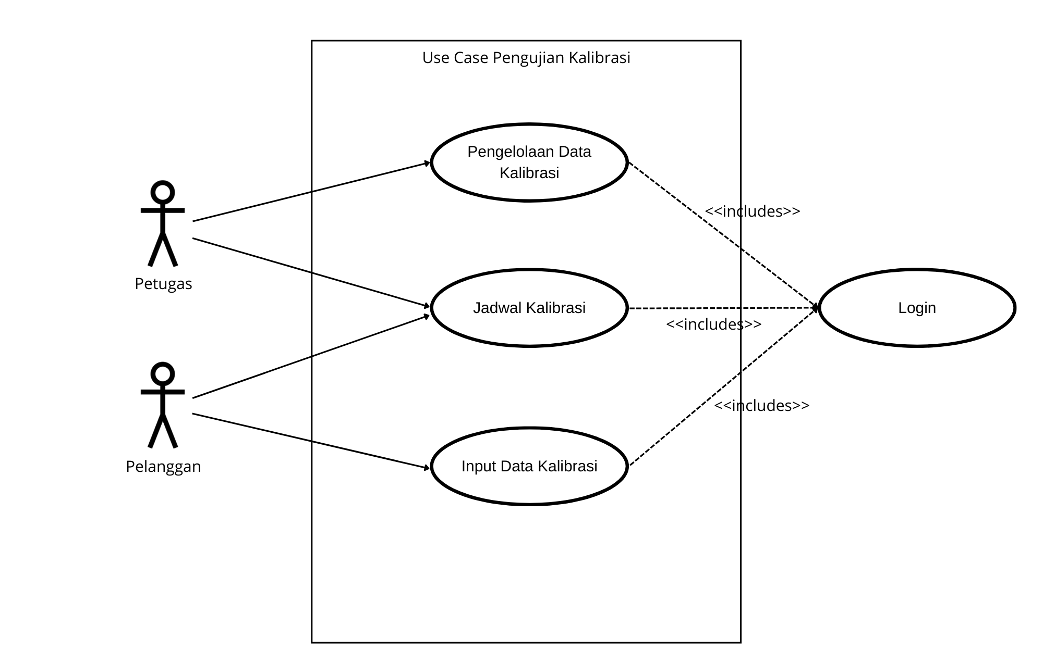
Gambar 3.2 Use Case Diagram

2. Class Diagram
Class Diagram adalah sebuah spesifikasi yang jika diinstansiasi akan menghasilkan sebuah objek dan merupakan inti dari pengembangan dan desain berorientasi objek. Berikut rancangan class diagram :
Gambar 3.3 Class Diagram

3. Activity Diagram
Rangkaian kegiatan pada setiap terjadi event sistem digambarkan pada activity diagram berikut :
a. Activiy Diagram Login
Aktivitas login yang dilakukan oleh pengguna dapat diterangkan dengan langkah-langkah state, dimulai dari memasukkan username, memasukkan password, jika Akun valid maka sistem akan mengaktifkan menu administrator, sedangkan jika tidak valid, maka tampilkan pesan Seperti terlihat pada gambar 3.4 berikut :
Gambar 3.4 Activiy Diagram Login

b. Activity Diagram Register
Aktivitas yang dilakukan untuk untuk mendaftar user ke dalam sistem. Adapun rancangannya sebagai berikut :
Gambar 3.5 Activity Diagram Alternatif
c. Activity Akun Admin
Aktivitas yang dilakukan oleh admin untuk melihat serta menambahkan akun admin. Adapun rancangannya sebagai berikut :
Gambar 3.6 Activity Akun Admin
d. Activity Diagram Pengajuan Kalibrasi
Aktivitas yang dilakukan oleh admin untuk melihat pengajuan kalibrasi yang ada di dalam sistem. Adapun rancangannya sebagai berikut :
Gambar 3.7 Activity Diagram Pengajuan Kalibrasi
e. Activity Diagram Jadwal Kalibrasi
Aktivitas yang dilakukan oleh admin untuk melihat jadwal kalibrasi di dalam sistem. Adapun rancangannya sebagai berikut :
Gambar 3.8 Activity Diagram Data Pendaftar

f. Activity Diagram Ubah Jadwal Kalibrasi
Aktivitas Ubah jadwal dilakukan oleh admin untuk melihat hasil dari data yang telah dikalibrasi, ubah data dan input hasil kalibrasinya. Adapun rancangannya sebagai berikut :
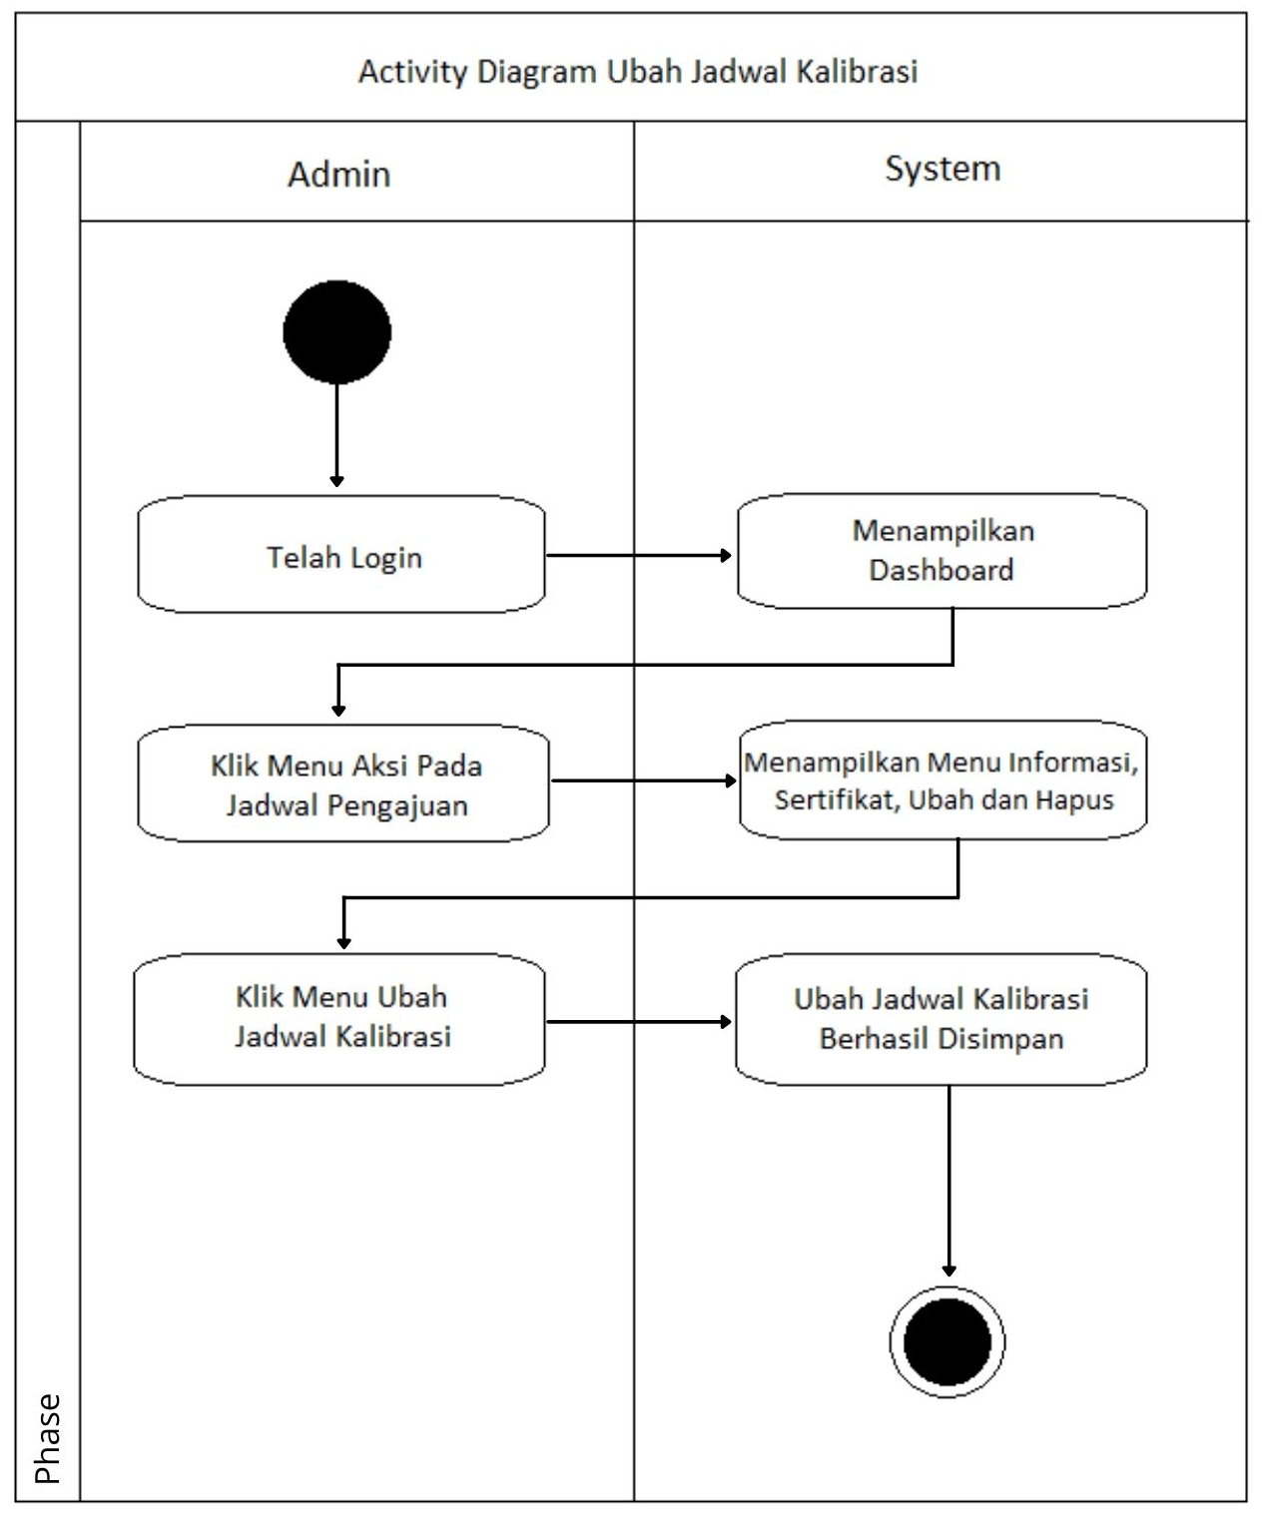
Gambar 3.9 Activity Diagram Ubah Jadwal Kalibrasi

g. Activity Diagram Ubah Password
Aktivitas yang dilakukan oleh admin untuk mengubah password di dalam sistem. Adapun rancangannya sebagai berikut :
Gambar 3.10 Activity Diagram Ubah Password
h. Activity Diagram Pengaturan Website
Aktivitas yang dilakukan oleh admin untuk mengatur website ke dalam sistem . Adapun rancangannya sebagai berikut :
Gambar 3.10 Activity Diagram Pengaturan Website

- Sequence Diagram
Diagram sequence digunakan untuk menggambarkan perilaku (behavior) objek pada use case dengan mendeskripsikan pesan yang dikirimkan ataupun yang diterima antar objek. Berikut merupakan gambar Diagram Sequence aplikasi pelayanan kalibrasi :
- Diagram Sequence Login Petugas
Sequence Diagram Login Petugas pada aplikasi pelayanan kalibrasi pada UPT. PSMB Medan dapat dilihat pada gambar 3.11 berikut :

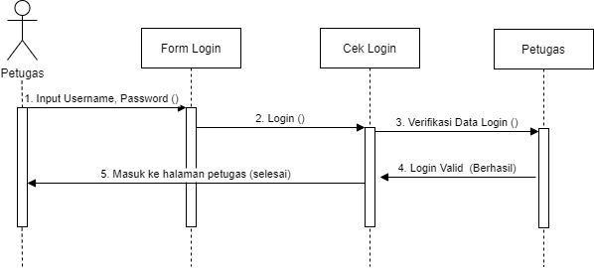
Gambar 3.11 Diagram Sequence Login Petugas
Pada gambar Sequence Diagram Login Petugas membuka halaman utama lalu memilih menu login. Mengisi username dan password sesuai dengan ketentuan, apabila username dan password salah. Sistem akan kembali pada halaman login dan jika berhasil sistem akan menampilkan halaman utama.
- Diagram Sequence Login Pelanggan
Sequence Diagram Login Pelanggan pada aplikasi pelayanan kalibrasi pada UPT. PSMB Medan dapat dilihat pada gambar 3.12 berikut :
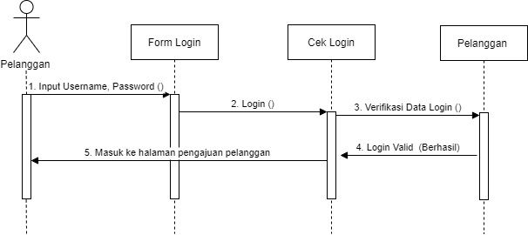
Gambar 3.12 Diagram Sequence Login Pelanggan
Pada gambar Sequence Diagram Login Pelanggan membuka halaman utama lalu memilih menu login. Mengisi username dan password sesuai dengan ketentuan, apabila username dan password salah. Sistem akan kembali pada halaman login dan jika berhasil sistem akan menampilkan halaman pengajuan kalibrasi.
- Diagram Sequence Pengajuan Kalibrasi
Sequence Diagram Pengajuan Kalibrasi pada aplikasi pelayanan kalibrasi pada UPT. PSMB Medan dapat dilihat pada gambar 3.13 berikut :
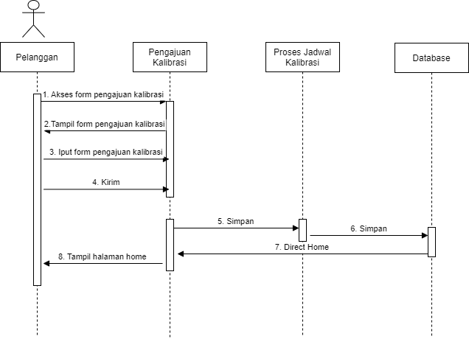
Gambar 3.13 Diagram Sequence Pengajuan Kalibrasi
Pada gambar Sequence Diagram Pengajuan Kalibrasi ini menggambarkan proses yang sedang terjadi pengajuan kalibrasi. Prosenya dimulai dengan pelanggan mengisi form pengajuan kalibrasi secara online, lalu data akan divalidasi oleh petugas. Jika data yang divalidasi sudah valid maka data pengajuan akan disimpan dan menunggu jadwal kalibrasi yang akan diterbikan oleh petugas.
- Diagram Sequence Penjadwalan Pengajuan Kalibrasi
Sequence Diagram Penjadwalan Pengajuan Kalibrasi pada aplikasi pelayanan kalibrasi pada UPT. PSMB Medan dapat dilihat pada gambar 3.14 berikut :
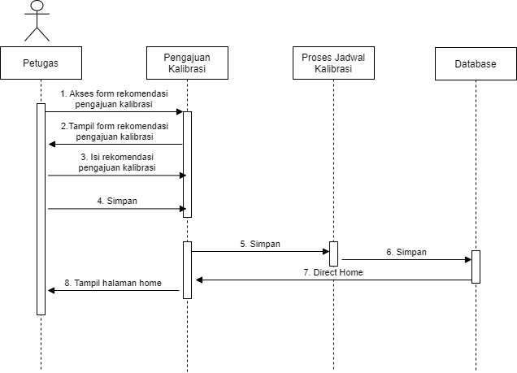
Gambar 3.14 Diagram Sequence Penjadwalan Pengajuan Kalibrasi
Pada gambar Sequence Diagram Penjadwalan Pengajuan Kalibrasi ini menggambarkan proses yang sedang terjadi penjadwalan pengajuan kalibrasi. Prosenya dimulai dengan petugas melakukan verifikasi data pengajuan kalibrasi terhadap pelanggan yang telah melakukan pengajuan kalibrasi lalu petugas akan menerbitkan jadwal kalibrasi.
- Diagram Sequence Laporan Sertifikat Kalibrasi
Sequence Diagram Laporan Sertifikat Kalibrasi pada aplikasi pelayanan kalibrasi pada UPT. PSMB Medan dapat dilihat pada gambar 3.15 berikut :
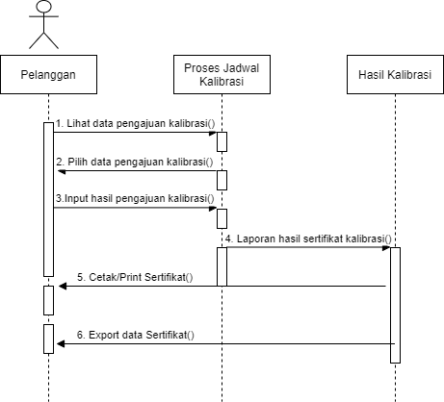
Gambar 3.15 Diagram Sequence Laporan Sertifikat Kalibrasi
Pada gambar Sequence Diagram Laporan Sertifikat Kalibrasi ini menggambarkan proses yang sedang terjadi setelah penjadwalan pengajuan kalibrasi yaitu menginput hasil pengajuan kalibrasi kedalam sistem untuk di cetak sertifikat dari sistem yang dirancang.

3.4. Perancangan Database
Perancangan database digunakan untuk menentukan nilai atau type data suatu atribut, pada file yang terdapat pada database. Perancangan database juga digunakan untuk memudahkan penyimpanan data yang sesuai dengan kelompok dari data atau informasi. Struktur database yang dikembangkan yaitu sebagai berikut :
1.Tabel Jadwal Kalibrasi
Tabel ini digunakan untuk menyimpan data jadwal kalibrasi Adapun tabel sebagai berikut :

Tabel 3.1 Tabel Jadwal Kalibrasi
Nama Field | Type Data | Keterangan
Id | Bigint (17) | Primary Key
Id_kalibrasi | Varchar (30) | Foreigen Key
Tanggal | Date | -
Diproses_oleh | Bigint(20) | -
Interpolasi_kolreksi | Double | -
Suhu | Double | -
Olah_data | Double | -
Sertifikat_kalibrasi | Varchar | -

2. Tabel kalibrasi
Tabel ini digunakan untuk menyimpan data kalibrasi di dalam sistem . Adapun tabel sebagai berikut :
Tabel 3.2 Tabel Kalibrasi
Nama Field | Tipe Data | Keterangan
Id_ | Char(36) | Primary Key
Nama_alat | Varchar(50) | -
Merek | Varchar(50) | -
Model_tipe | Varchar(50) | Foreign Key
Nomor_seri | Varchar(50) | -
Kapasitas | Varchar(50) | -
Ketelitian | Varchar(50) | -
Nama_kalibrasi | Varchar(50) | -
Ketelusuran_kalibrasi | Varchar(50) | -
Tarif | Varchar(50) | -
Diajukan_oleh | Bigint(20) | -
Bukti_pembayaran | Varchar(50) | -
Is_tarif_terbit | Tinyint(1) | -
Is_accepted | Tinyint(1) | -
Is_payed | Tinyint(1) | -
Is_jadwal_terbit | Tinyint(1) | -
Created_at | Timestamp | -
Updated_at | Timestamp

3. Tabel konfigurasi
Tabel ini digunakan untuk menyimpanan data konfigurasi ke dalam sistem. Adapun tabelnya sebagai berikut:
Tabel 3.3 Tabel Konfigurasi
Nama Field | Tipe Data | Keterangan
Id | Bigint(20) | Primary Key
Nama | Varchar(50) | -
Nilai | Text | -
Created_at | Timestap | -
Update_at | Timestap | -

4. Tabel Riwayat Pengerjaan
Tabel ini digunakan untuk menyimpanan data riwayat pengerjaan ke dalam sistem. Adapun tabelnya sebagai berikut:
Tabel 3.4 Tabel Riwayat Pengerjaan
Nama Field | Type Data | Keterangan
Id | Varchar(30) | Primary Key
Id_jadwal_kalibrasi | Varchar(30) | -
Kegiatan | Text | -
Tanggal | Date | -
Created_at | Timestap | -
Updated_at | Timestap | -

5. Tabel User
Tabel ini digunakan untuk menyimpanan data useryang akan ditampilkan ke dalam sistem. Adapun tabelnya sebagai berikut :

Tabel 3.5 Tabel User
Nama Field | Type Data | Keterangan
Id | Bigint(20) | Primary Key
Email | Varchar(50) | -
Email_verified_at | Timestap | -
Password | Varchar(50) | -
Role | Enum(pelanggan,petugas,admin) | -
Nama_lengkap | Varchar(50) | -
Jenis_kelamin | Enum(laki-laki,perempuan) | -
Alamat | Text | -
Gambar | Text | -
Remember_token | Varchar(50) | -
Created_at | Timestap | -
Updated_at | Timestamp | -

3.5 Perancangan User Interface
Dari hasil analisis sistem yang dilakukan, selanjutnya dilakukan perancangan interface terhadap bentuk sistem yang akan dihasilkan. Dalam tahap perancangan ini, dirancang bentuk-bentuk halaman web yang akan ditampilkan sebagai media interaksi antara pendaftar dengan sistem dan admin dengan sistem, adapun rancangannya sebagai berikut :
1. Halaman Awal
Halaman ini berguna untuk menampilkan informasi mengenai aplikasi yang didalamnya terdapat menu login, register. Adapun tampilannya sebagai berikut :
Gambar 3.16 Halaman Awal
2. Menu Login
Halaman ini berguna masuk ke dalam sistem menggunakan username dan password sesuai role masing – masing. Adapun tampilannya sebagai berikut:
Gambar 3.17 Halaman Home
3. Halaman Register
Halaman ini berfungsi untuk pelanggan mendaftar ke dalam aplikasi. Adapun tampilannya sebagai berikut :
Gambar 3.18 Halaman Register
4. Halaman Home Pelanggan
Halaman ini merupakan halaman pelanggan ketika sudah login ke dalam sistem. Adapun tampilannya sebagai berikut :
Gambar 3.19 Halaman Home Pelanggan

5. Halaman Tata Cara Pembayaran
Halaman ini berfungsi untuk memberikan informasi kepada pelanggan bagaimana cara melakukan pembayaran pada aplikasi tersebut. Adapun tampilannya sebagai berikut:
Gambar 3.20 Halaman Tata Cara Pembayaran
6. Halaman Pengajuan Kalibrasi
Halaman ini berfungsi untuk melakukan pengajuan kalibrasi di dalam sistem. Adapun tampilannya sebagai berikut :
Gambar 3.21 Halaman Pengajuan Kalibrasi
7. Halaman Daftar Pengajuan Kalibrasi
Halaman ini berfungsi daftar pengajuan yang telah di lakukan oleh pelanggan. Adapun tampilannya sebagai berikut :
Gambar 3.22 Halaman Daftar Pengajuan Kalibrasi
8. Halaman Jadwal Kalibrasi
Halaman ini berfungsi untuk melihat jadwal kalibrasi di dalam sistem. Adapun tampilannya sebagai berikut :
Gambar 3.23 Halaman Jadwal Kalibrasi

9. Halaman Ubah Password
Halaman ini berfungsi mengubah password pelanggan di dalam sistem. Adapun tampilannya sebagai berikut :
Gambar 3.24 Halaman Ubah Password
10. Halaman Akun Admin
Halaman ini berfungsi untuk menambahkan user di dalam sistem. Adapun tampilannya sebagai berikut:
Gambar 3.25 Halaman Akun Admin

11. Halaman Pengajuan Kalibrasi
Halaman ini berfungsi untuk melihat daftar pengajuan yang telah dilakukan oleh pelanggan. Adapun tampilannya sebagai berikut :
Gambar 3.26 Halaman Pengajuan Kalibrasi

12. Halaman Jadwal Kalibrasi admin
Halaman ini berfungsi untuk melihat jadwal kalibrasi di dalam sistem. Adapun tampilannya sebagai berikut :
Gambar 3.27 Halaman Jadwal Kalibrasi Admin
13. Halaman Ubah Jadwal Kalibrasi Admin
Halaman ini berfungsi untuk mengubah dan menginput hasil kalibrasi. Adapun tampilannya sebagai berikut :
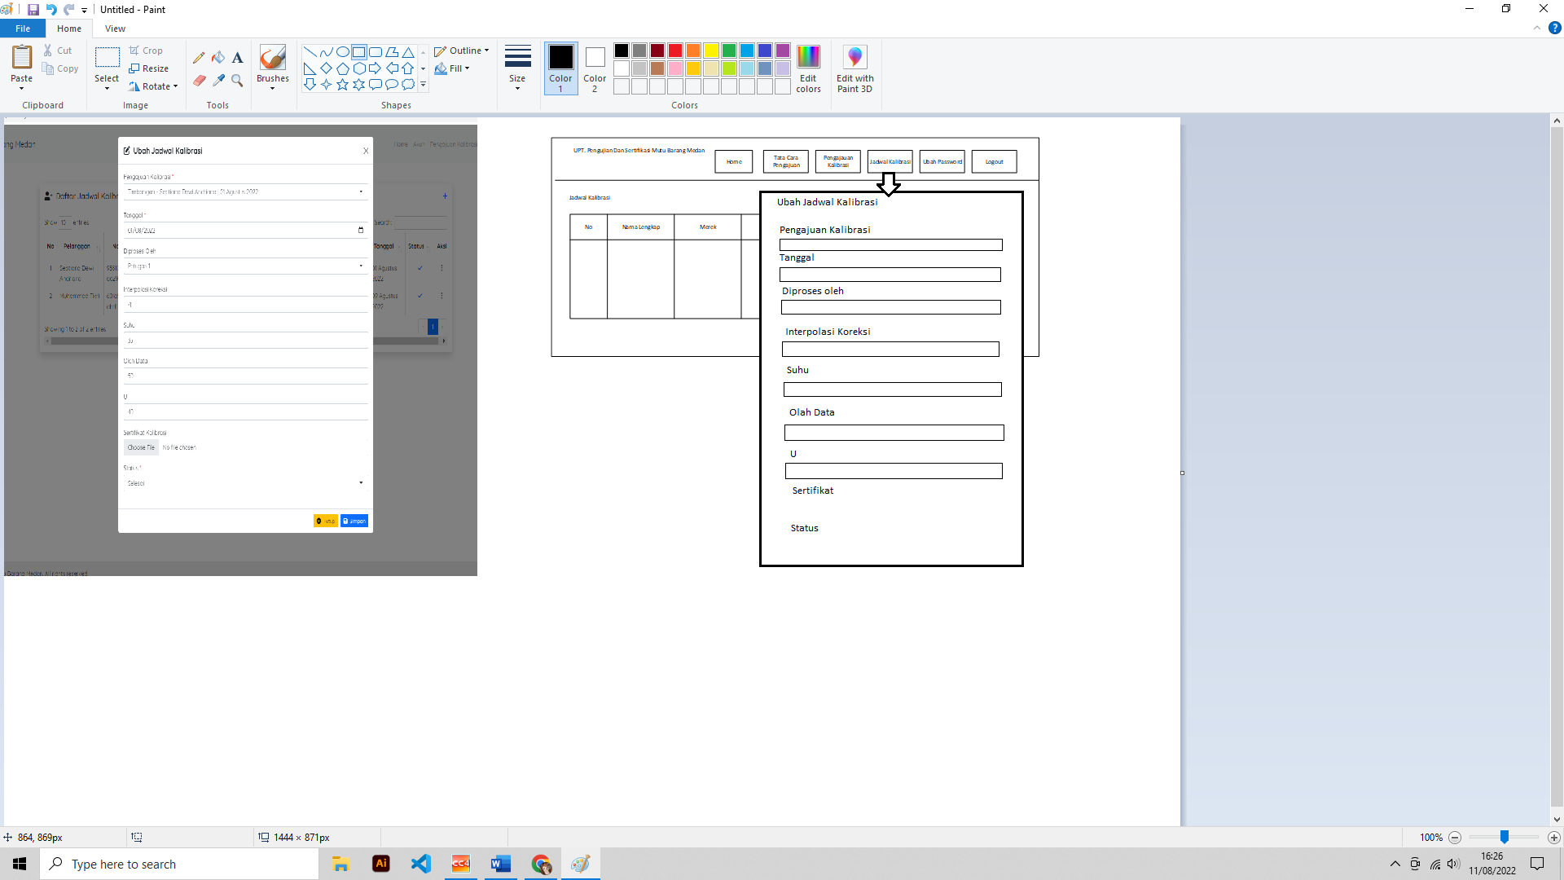
Gambar 3.28 Halaman Ubah Jadwal Kalibrasi Admin

14. Halaman Tampilan Aksi
Halaman ini berfungsi untuk melihat Informasi, Sertifikat Kalibrasi, Ubah dan Hapus. Adapun tampilannya sebagai berikut :
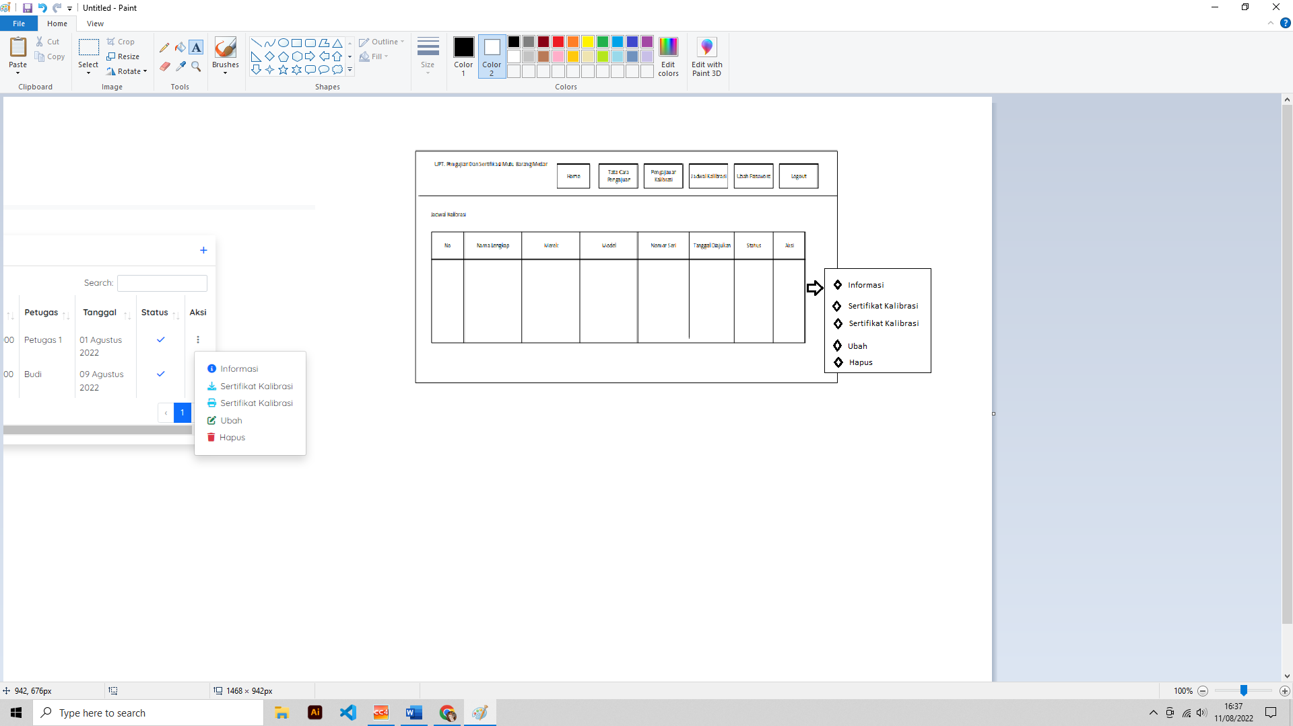
Gambar 3.29 Halaman Tampilan Aksi
15. Halaman Aksi Tampilan Sertifikat
Halaman ini berfungsi menampilkan hasil sertifikat kalibrasi. Adapun tampilannya sebagai berikut :
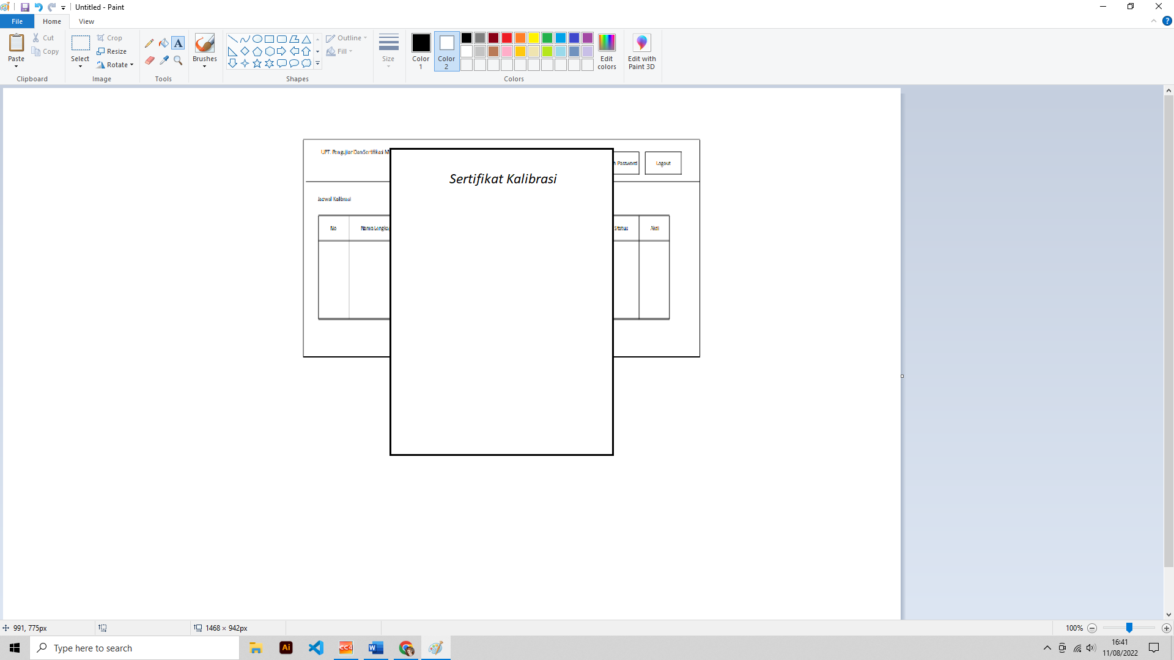
Gambar 3.30 Halaman Aksi Tampilan Sertifikat

16. Halaman Ubah Password Admin
Halaman ini berfungsi untuk mengubah password admin pada sistem. Adapun tampilannya sebagai berikut :
Gambar 3.31 Halaman Ubah Password Admin
17. Halaman Pengaturan
Halaman ini berfungsi untuk mengatur informasi yang akan di tampilkan di dalam aplikasi. Adapun tampilannya sebagai berikut :
Gambar 3.32 Halaman Pengaturan

